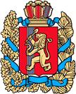

АДМИНИСТРАЦИЯ КУЛАКОВСКОГО СЕЛЬСОВЕТА
МОТЫГИНСКОГО РАЙОНА
КРАСНОЯРСКОГО КРАЯ

ПОСТАНОВЛЕНИЕ

«15» сентября 2016г. п. Кулаково № 122-пг

Об утверждении схемы расположения
земельного участка на кадастровом плане территории
В соответствии со статьями 11.3, 11.10 Земельного кодекса Российской Федерации, руководствуясь Федеральным законом от 13.07.2015 № 218-ФЗ «О государственной регистрации недвижимости», рассмотрев заявление Мининой И.О.
ПОСТАНОВЛЯЮ:
1. Утвердить схему расположения земельного участка на кадастровом плане территории (далее – схема КПТ) (прилагается) и предварительно согласовать предоставление без проведения торгов Мининой Ирине Олеговне (место жительство: 663413, Красноярский край, Мотыгинский район, п. Кулаково, ул. Пирогова, д. 1, кв. 2, паспорт серия 0411 № 161943 выдан Территориальным пунктом УФМС России по Красноярскому краю в пос. Солнечный, 06.03.2013г.) земельный участок из категории земель населенных пунктов, разрешенное использование: для ведения личного подсобного хозяйства, общей площадью 698 кв. м. расположенного по адресу: Красноярский край, Мотыгинский район, п. Кулаково, ул. Пирогова, д. 1, кв. 2. Жилой дом с адресом: Красноярский край, Мотыгинский район, п. Кулаково, ул. Пирогова, д. 1, является блокированной застройкой. Земельный участок расположен в территориальной зоне Ж-1.
2. Настоящее постановление является основанием для внесения изменений в государственный кадастр недвижимости.
3. Контроль исполнения настоящего постановления оставляю за собой.
4. Постановление вступает в силу со дня подписания.

Глава Кулаковского сельсовета Т.А. Волкова
УТВЕРЖДЕНА
Постановление
от 15.09.2016г. № 122-пг
Администрация Мотыгинского района
СХЕМА
расположения земельного участка или земельных участков на кадастровом плане территории
Условный номер земельного участка -
Площадь земельного участка 698 м²
Обозначение характерных точек границ | Координаты, м
 | X | Y
1 | 2 | 3
н1 | 864343.01 | 150991.86
н2 | 864337.45 | 151004.67
н3 | 864335.12 | 151012.12
н4 | 864333.59 | 151016.15
н5 | 864333.41 | 151027.00
н6 | 864328.03 | 151040.98
н7 | 864313.47 | 151035.23
н8 | 864317.85 | 151023.07
н9 | 864324.26 | 151005.85
н10 | 864330.93 | 150987.68
н1 | 864343.01 | 150991.86
Система координат: МСК 167, зона 4
Квартал: 24:26:0201001

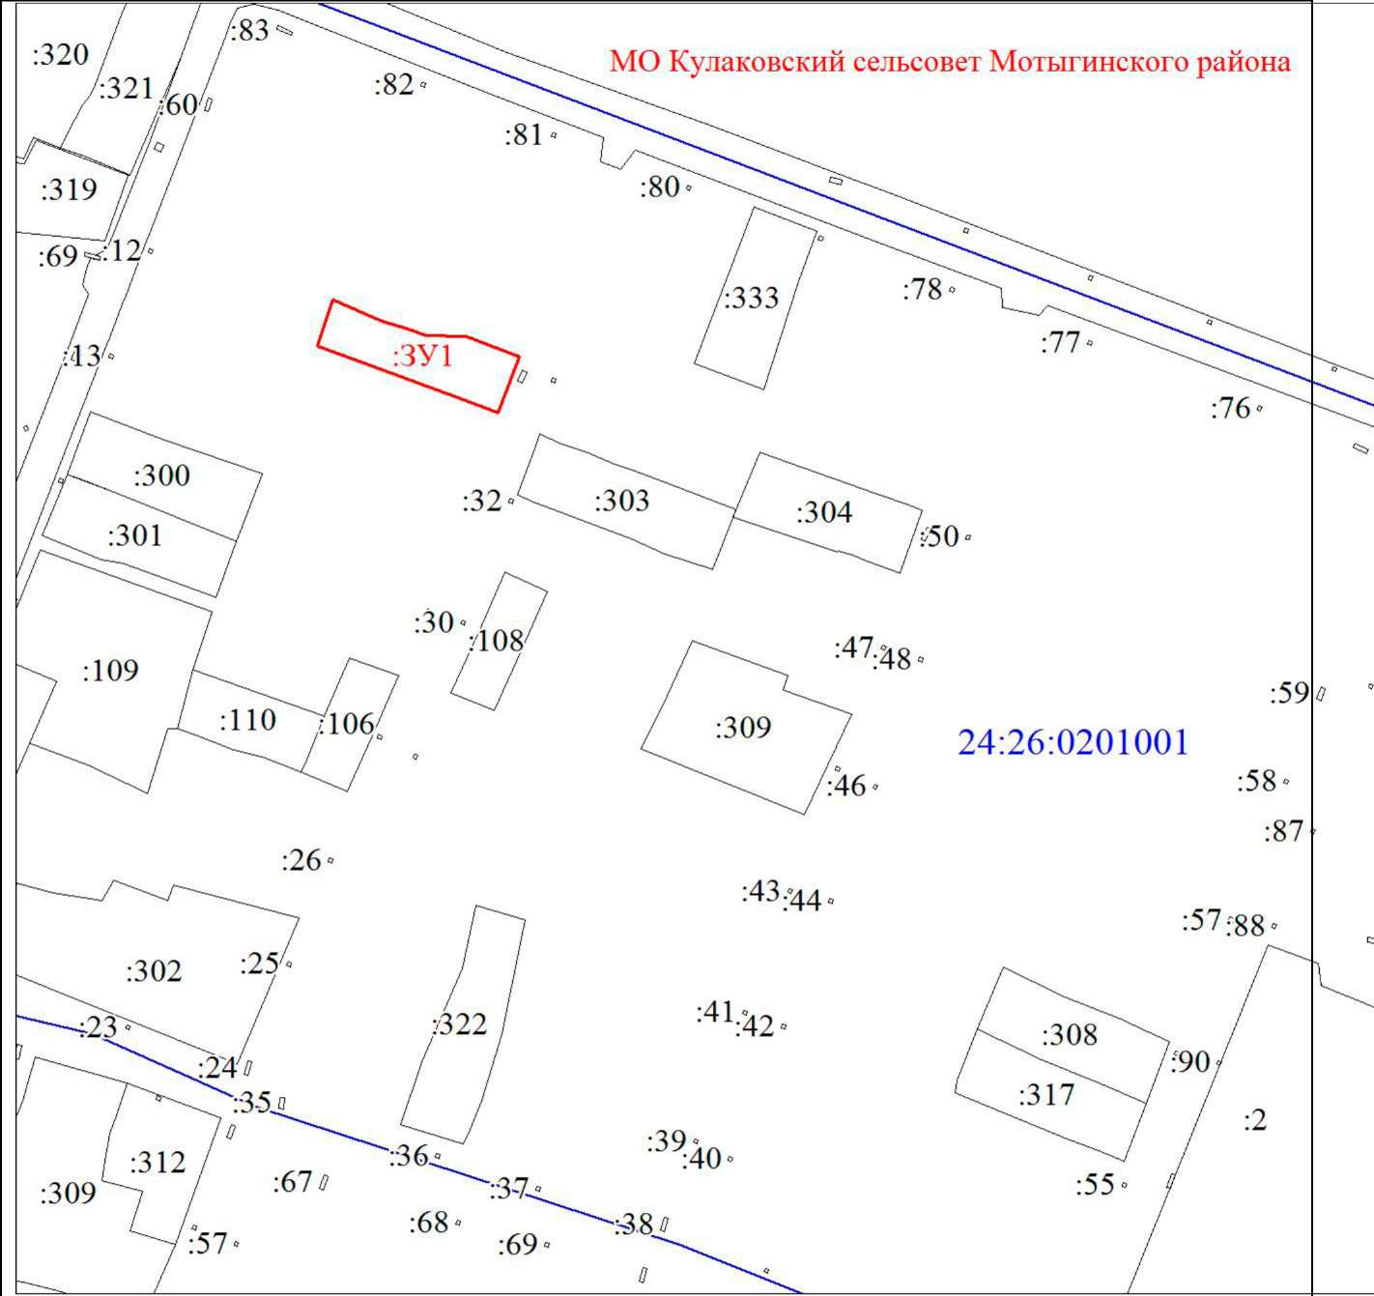

Масштаб 1:2000
Условные обозначения:
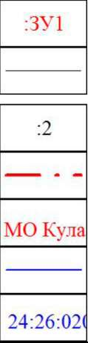
Границы земельных участков, установленные (уточненные) при проведении кадастровых работ, отражающиеся в масштабе Надписи вновь образованного земельного участка
Границы земельных участков, установленные в соответствии федеральным законодательством, включенные в ГКН, отражающиеся в масштабе Надписи кадастрового номера земельного участка
Граница территориальной зоны
Обозначение границы территориальной зоны
Граница кадастрового квартала
Обозначение кадастрового квартала

